DISEÑO DE ESPECIFICACIONES FUNCIONALES

NOMBRE | : | EXCEPCIONES A LA COACTIVA
ÁREA | : | COACTIVA
VERSIÓN | : | 4

FECHA: 11 de diciembre de 2015

REGISTRO DE FIRMAS:

Elaborado Por:

Nombre | Cargo | Área | Firma
Rober Bautista | Especialista de Tecnología | DNTIC
Elizabeth Peña | Especialista de Coactiva 3 | COACTIVA

Revisado por:

Nombre | Cargo | Área | Firma
Ing. Sucre Calderón | Director Nacional Financiero Encargado | Dirección Nacional Financiera
Ab. Edith Duque | Juez de Coactiva | Coactiva
Dr. Cesar Parra Campoverde | Juez de Coactiva Encargado | Coactiva

I. ANTECEDENTES

Con el fin de fortalecer las áreas de coactiva y que estas puedan contar con las herramientas necesarias para poder realizar la recuperación de la cartera vencida, la Dirección Nacional Administrativa y Financiera solicito la creación de un nuevo sistema de coactiva, el mismo que debe contener todos los procesos sistematizados y actualizados con los cambios legales que se han dado, enfocados en un recuperación efectiva de los valores adeudados.

II. OBJETIVOS

Creación de un nuevo sistema de coactiva que cuente con todos los procesos del área de coactiva sistematizados para mejorar la recaudación de los valores por concepto de contribuciones y multas de las compañías, personas naturales y demás entes en el ámbito societario, mercado de valores y de seguros que adeuden a la Superintendencia de Compañías, Valores y Seguros.

III. ESCENARIO ACTUAL

Actualmente, el área de Coactiva tiene un módulo en el sistema de Contribuciones Societarias mediante el cual se puede iniciar los procesos coactivos únicamente para los títulos de crédito correspondientes a las contribuciones del sector societario, aclarando que no incluye los procesos para la ejecución coactiva de multas societarias, multas de Mercado de Valores y contribuciones de Mercado de Valores. Estos procesos deben iniciarse y controlarse de forma manual. Así mismo, el sistema no incluye la generación de reportes sobre la gestión Coactiva, únicamente se puede realizar reportes sobre los títulos de crédito.

IV. ESCENARIO PROPUESTO

La creación de un nuevo sistema, en el cual se incorpore todos los procesos de ejecución coactiva de una manera sistematizada, el usuario del sistema debe obtener la información proporcionada del sistema y no generarla manualmente, también se debe incluir alarmas y reportes de la gestión coactiva, con el fin de permitir el control de todos los procesos del área.

Este proceso cuenta con tres partes: La primera parte corresponde al Representante Legal de la Compañía para generar y enviar la Solicitud del Excepción al Proceso Coactivo, la segunda parte al Secretario de Coactivas para revisar y aprobar o negar la solicitud receptada, y la tercera parte al Procurador de la Institución para dar trámite a la excepción, con su correspondiente seguimiento
DEL PROCESO OPERATIVO

- EXCEPCIÓN AL PROCESO COACTIVO

Para iniciar con el proceso, el usuario externo (representante legal) debe iniciar sesión en el sistema con el número de RUC y password que generó en el proceso de actualización de datos, y luego seleccionar el ícono correspondiente para acceder a la opción “Solicitud de Excepción al Proceso Coactivo”.

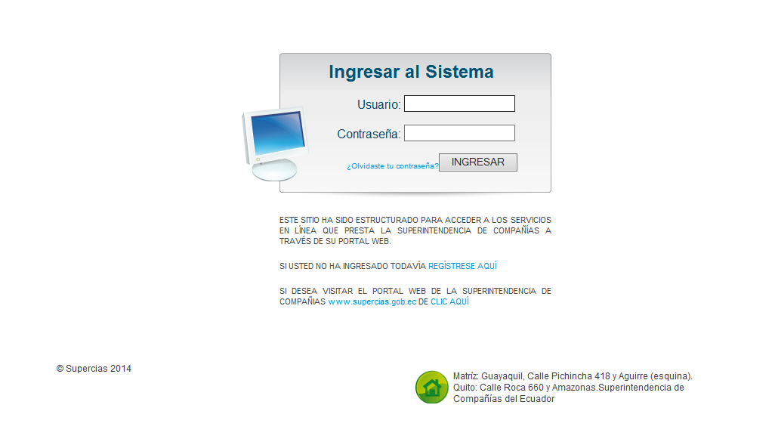

Las compañías cuyos nombramientos hayan vencido en razón de su periodo de duración, se procederá a poner un texto en la pantalla con el siguiente contenido: “EL NOMBRAMIENTO DEL REPRESENTANTE LEGAL HA CADUCADO, PARA CONTINUAR CON LA SOLICITUD DE EXCEPCIÓN AL PROCESO COACTIVO, SIRVASE ACTUALIZAR LOS DATOS DEL REPRESENTANTE LEGAL Y DE LA COMPAÑÍA”, y el ícono para el ingreso de la solicitud se encontrará deshabilitado.

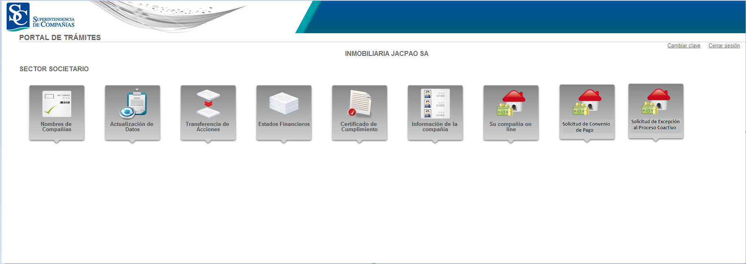

El escrito de excepciones a la coactiva deberá ser elaborado por el usuario y subido al sistema de la Superintendencia de Compañías en formato PDF, el sistema deberá dar la opción de subir anexos a este escrito en caso de que el usuario lo requiera.

Con el escrito de excepciones cargado, se procede al envío electrónico por medio del botón “Enviar” que se mostrará en la pantalla.
Este escrito deberá ser visualizado por el Juez de coactiva en el módulo excepciones a la coactiva.
Si el escrito de excepciones ante el Juez de Coactiva, es subido al sistema dentro del plazo de 20 días contados desde el día hábil siguiente al de la notificación del auto de pago, este suspenderá el procedimiento de ejecución (suspenderá el juicio) y se generarán las providencias y razones que se detallan en el punto 2 de este documento.

El sistema bloqueará automáticamente el ingreso de escritos de excepciones a la coactiva, cuando han pasado más de 20 días desde la fecha de notificación del auto de pago, para evitar trámites que no aportan valor a los Secretarios y Jueces de la Institución.

- APROBACIÓN O NEGACIÓN DE LA SOLICITUD DE EXCEPCIÓN AL PROCESO COACTIVO.

Para continuar con el proceso de excepción, el Juez de Coactivas de la Institución debe iniciar sesión en el sistema y luego seleccionar el ícono correspondiente para acceder al sistema de Coactivas.

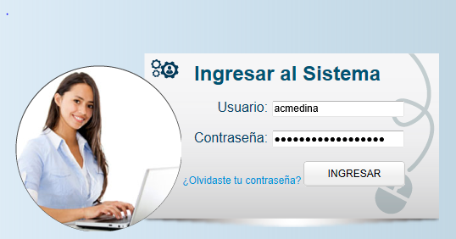

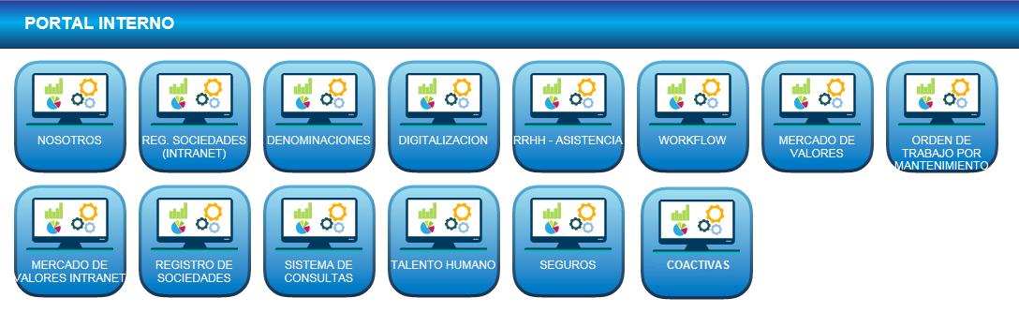

Una vez ingresado al sistema de Coactivas, deberá seleccionar la opción “Excepciones a la Coactiva” que se encuentra en el Menú:

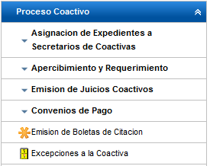

Al seleccionar esta opción, el sistema mostrará una lista de todas las solicitudes pendientes de excepciones que fueron enviadas por los representantes legales de las compañías, con la siguiente información:

LISTADO DE SOLICITUDES DE EXCEPCIÓN AL PROCESO COACTIVO
EXPEDIENTE | NOMBRE | FECHA DE ENVIO | REPRESENTANTE LEGAL | FECHA DE NOTIFICACIÓN DE AUTO DE PAGO
100 | NNNNNNNNNNN | 01/10/2015 | AAAAAA BBBBBBB | 1/09/2015
200 | MMMMMMM | 10/10/2015 | BBBB CCCCC

Luego de esto continúa con el siguiente proceso numerado:

  - El Juez de Coactivas seleccionará alguna de las solicitudes para aprobar o negar el pedido de excepción.

  - Si la solicitud fue cargada al sistema en el día 21 contado desde el día hábil siguiente al de la notificación del auto de pago esta será negada mediante providencia que se notificará electrónicamente al Representante Legal de la compañía.

  - El secretario de coactiva a cargo del juicio deberá ingresar en el sistema esta razón una vez que se recibe el escrito de excepciones. Anexo 1.

  - Una vez sentada la razón el Juez de Coactiva genera una providencia en el sistema que deberá decir. Anexo 2.

  - Si la solicitud fue subida al sistema dentro de los 20 días que establece la Ley, para la presentación de las excepciones a la coactiva el ejecutor (Juez de Coactiva) procederá a generar la siguiente providencia. Anexo 3.

  - El secretario asignado al proceso procederá a sentar la siguiente razón en el sistema. Anexo 4.

  - Una vez que el secretario de coactiva sienta la razón, el Juez generará en el sistema el siguiente memo, mediante el cual remitirá las copias al Juez de lo Contencioso Tributario. Anexo 5.

  - Se deberá notificar a la compañía sobre la aceptación de las excepciones, la notificación deberá hacerse con el siguiente formato. Anexo 6.

  - Se deberá generar en el sistema un oficio con los siguientes datos. Anexo 7.

Para este subproceso, el Juez cuenta en línea con toda la documentación generada previamente, como el auto de pago, las publicaciones, las medidas cautelares, etc. y todo lo que se encuentre relacionado con el juicio en análisis. Lo puede hacer mediante el link “Ver Documentos”.

  - Cuando el funcionario presiona el botón “Guardar”, el sistema automáticamente realiza las siguientes tareas:

- Cambia de estado al proceso coactivo, de vigente a excepcionado.
- Cambia de estado a los títulos de crédito inmersos en el proceso coactivo, realizando para cada uno de ellos el “proceso de excepción” detallado por el Área de Contribuciones para los TC excepcionados.
- Envía correo electrónico al representante Legal notificando la providencia de aceptación de las excepciones. indicando que su solicitud ha sido aprobada, de acuerdo al Anexo 6.
- Se envía al Juez de lo Contencioso Tributario la documentación por correo electrónico al casillero judicial (correo electrónico) que haya indicado para este efecto, utilizando el formato del Anexo 5. Se incluye en este envío el oficio firmado electrónicamente que se encuentra en el Anexo 7.
- Se envía por correo electrónico un archivo digital del juicio coactivo integro, al Procurador de la Institución, su Delegado o funcionario designado en las demás Intendencias.

  - Continúa con el juicio de excepciones, hasta que exista una sentencia por parte del Juez de lo Contencioso Tributario.

  - Recibida la sentencia por parte del Juez de lo Contencioso Tributario remitirá fotocopia al Juez de Coactiva para que se sirva dar cumplimiento de la misma, ingresando la información al sistema y digitalizando el documento en el expediente de la compañía.

  - Se termina el proceso de excepciones.

- REPORTES

  - El sistema dispondrá de una consulta para mostrar los procesos coactivos que se encuentran en estado de excepcionado con la siguiente información:

- Expediente / No. Inscripción
- RUC
- Nombre
- Oficina
- Situación Legal
- No. Proceso Coactivo
- Año del proceso
- Fecha de auto de pago
- Fecha de la solicitud de excepción
- Fecha de Aprobación de las excepciones
- Fecha de envío del expediente al Juez de lo Contencioso Tributario
- Negación de las excepciones

LISTADO DE PROCESOS EXCEPCIONADOS
Expediente | RUC | Nombre | Oficina | Situación Legal | No. Juicio | Año Juicio | Fecha Auto de Pago | Fecha de Solicitud | Fecha de Aprobación

- AFECTACIÓN A OTROS APLICATIVOS

  - SISTEMA DE CONTRIBUCIONES.

El sistema de Contribuciones procederá con la ejecución del proceso respectivo para la excepción de los títulos de crédito, y además debe reflejar en las consultas el nuevo estado de los Títulos de Crédito como “Excepcionados”.

  - INTRANET/CONSULTAS DE CONTRIBUCIONES/RESUMEN DE VALORES ADEUDADOS

Esta consulta deberá reflejar la información de acuerdo a las definiciones que formulen para los títulos de crédito excepcionados.

  - INTRANET/REGISTRO DE SOCIEDADES/CCO

En el informe de contribuciones que se desplaza en el CCO, se mostrará la información referente a los títulos de crédito excepcionados hasta que la compañía supere este inconveniente en Coactivas.

- PERFIL DE USUARIOS DEL SISTEMA

Se mantiene los perfiles definidos en el sistema.

V. ANEXOS

- ANEXO 1:

RAZON:
Siento como tal que de la revisión del proceso coactivo No. 01-2005 se establece que el 30 de agosto del 2015, a las 16h00 se sito por tercera ocasión a coactivado Compañía FORUN S.A. en la persona de su representante legal el señor Juan Francisco Pérez Andrade, el que hasta la presente fecha no ha pagado ni dimitido bienes. Guayaquil, 31 de agosto del 2015.- Lo certifico.

SECRETARIO DE COACTIVA.

- ANEXO 2:

Fecha: Guayaquil, 7 de diciembre de 2015, hora : a las 10h00.

VISTOS: Agréguese al Procedimiento Administrativo de Acción Coactiva No. …………… el escrito de excepciones y sus anexos presentado por el señor / a …………………….. por los derechos que representa en su calidad de Representante legal de la compañía ……………. En lo principal, considerando la razón sentada por el Secretario del despacho se establece que la última citación se realizó el día …. de …. del …. a las ..H.., por los que dichas excepciones han sido presentadas extemporáneamente, en consecuencia de conformidad con dispuesto en el artículo 214 del Código Tributario desecho de plano las excepciones por extemporáneas. Continúese con el Procedimiento Administrativo de Acción Coactiva. CUMPLASE Y NOTIFIQUESE.

AB. ……………………………………
JUEZA DE COACTIVA

- ANEXO 3:

Proceso Administrativo de Acción Coactiva No …………… año
Compañía ……………………….
Expediente No. ……………………………

SUPERINTENDENCIA DE COMPAÑÍAS, VALORES Y SEGUROS.- CIUDAD, FECHA Y HORA.- VISTOS: Agréguese a los autos el escrito, con …. anexos, presentado por …………………, por sus propios derechos dentro del Proceso Administrativo de Acción Coactiva No. …… y año iniciado por este Juzgado de Coactiva en contra de la compañía ………….. para el cobro del título de crédito No. …….. por concepto de la contribución societaria del año …………... En lo principal: 1.- Las excepciones presentadas por ………………………… por encontrarse conforme a lo señalado en el Artículo 214 del Código Tributario, se aceptan al trámite y se dispone se dé cumplimiento a lo estipulado en el Artículo 279 del mismo cuerpo legal, remitiendo copia certificada de todo lo actuado al Juez de lo Contencioso Tributario. 2.- Se ordena por consiguiente la suspensión de este proceso coactivo con arreglo a lo estipulado en el Artículo 214 del Código Tributario. 3.- Téngase en cuenta la Casilla Judicial No. …….. para notificaciones, 4.- Señalo como domicilio legal para futuras notificaciones la Casilla Judicial No. …… de la Superintendencia de Compañías, Valores y Seguros de ……… - Cúmplase y Notifíquese.-

Ab. ……………………..
Juez de Coactiva

- ANEXO 4:

Proceso Administrativo de Acción Coactiva No …………… año
Compañía ……………………….
Expediente No. ……………………………

RAZÓN: Siento como tal que en esta fecha remito copias certificadas del Proceso Administrativo de Acción Coactiva No. ……., iniciado contra la compañía …………………………., al Juez de lo Contencioso Tributario, el mismo que se encuentra compuesto de ……………………… fojas útiles.- Ciudad y fecha ………….. - Lo Certifico.-

Ab. ……………………………………
Secretario de Coactiva

- ANEXO 5 :

Oficio nro. SCVS-INAF-DNF--- -OF

Ciudad, …….

Asunto: Excepciones

Señores
JUEZ DE LO CONTECIOSO TRIBUTARIO

Ciudad

Señor Juez:

De conformidad con el Artículo 279 del Código Tributario remito a ustedes en …………………… fojas útiles, copias debidamente certificadas del Proceso Administrativo de Acción Coactiva No. …….. año, iniciado por la Superintendencia de Compañías, Valores y Seguros contra la compañía ……………………….., a fin de que se sustancien las excepciones que ………………………………. por sus ……………………., ha presentado a esta Institución.

Señalo para notificaciones la Casilla Judicial No. …………….. de la Superintendencia de Compañías, Valores y Seguros

Atentamente,

Ab. ………………………..
JUEZ DE COACTIVA

Iniciales
Adj.: Lo indicado

Expediente # ……………………

- ANEXO 6:

Casilla Judicial No. ……..

A: …………………………, por sus propios derechos;

SE LE HACE SABER: Que dentro del Proceso Administrativo de Acción Coactiva No. …… y año, seguido por este Juzgado de Coactiva contra la compañía ……………… ha dictado la siguiente providencia:

SUPERINTENDENCIA DE COMPAÑÍAS, VALORES Y SEGUROS.- CIUDAD, FECHA Y HORA.- VISTOS: Agréguese a los autos el escrito, con …. anexos, presentado por …………………, por sus propios derechos dentro del Proceso Administrativo de Acción Coactiva No. …… y año, iniciado por este Juzgado de Coactiva en contra de la compañía ………….. para el cobro del título de crédito No. …….. por concepto de la contribución societaria del año …………... En lo principal: 1.- Las excepciones presentadas por ………………………… por encontrarse conforme a lo señalado en el Artículo 214 del Código Tributario, se aceptan al trámite y se dispone se dé cumplimiento a lo estipulado en el Artículo 279 del mismo cuerpo legal, remitiendo copia certificada de todo lo actuado al Juez de lo Contencioso Tributario. 2.- Se ordena por consiguiente la suspensión de este proceso coactivo con arreglo a lo estipulado en el Artículo 214 del Código Tributario. 3.- Téngase en cuenta la Casilla Judicial No. …. para notificaciones, 4.- Señalo como domicilio legal para futuras notificaciones la Casilla Judicial No. …… de la Superintendencia de Compañías, Valores y Seguros de ……… - Cúmplase y Notifíquese.-f) Ab. …………………….. Juez de Coactiva.- Lo Certifico.-

Lo que comunico a usted para los fines legales pertinentes.-

Ciudad y fecha ……

Ab. ……………………..
Secretario de Coactiva

Expediente No. ……..

- ANEXO 7:

Oficio nro. SCVS-INAF-DNF--- -OF

Ciudad, …….

Asunto: Excepciones

Abogado
………………………………………….

JEFE DE LA SALA DE SORTEOS
Y CASILLAS JUDICIALES
Ciudad.-

De mi consideración:

Sírvase incorporar en la Casilla Judicial No. ……………. del Ab. ……………………. notificación por medio de la cual se hace conocer la providencia dictada el ……………. a las ……………… en el Proceso Administrativo de Acción Coactiva No. …………………, seguido por esta Institución contra la compañía ……………………………………….

Atentamente,

Ab. ………………………..
JUEZ DE COACTIVA

Iniciales

Adj.: Lo indicado

Expediente # ……………….

